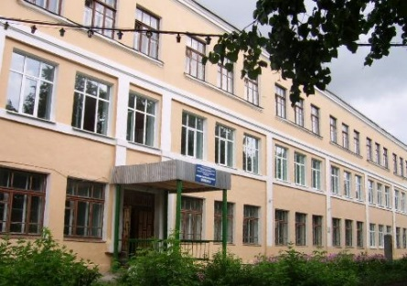
14 декабря 2017 года состоялось открытие работы Научного общества учащихся
«Эврика»
Тема заседания "Близкая сердцу земля Нижегородская …»
Благодарность за участие в проведении мероприятия объявляется
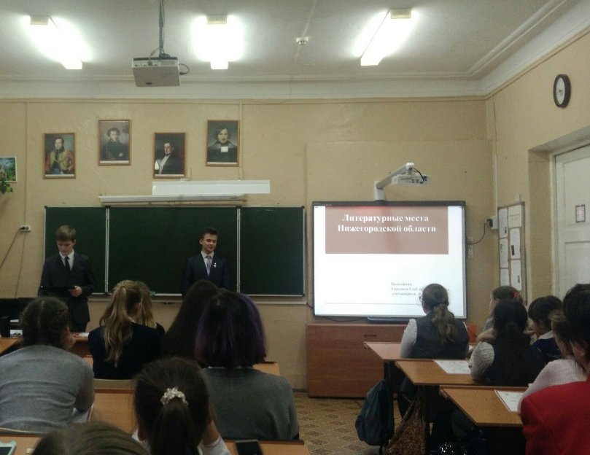
Сметаниной Анне, Богданову Виктору, Яшкиной Анастасии, 10-а
Трофимову Артёму, Каштанову Глебу, Трофимову Артёму, 9-б
Рокунову Ивану, Малиновцевой Веронике, 8-а
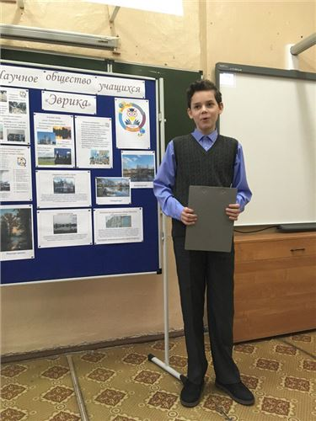
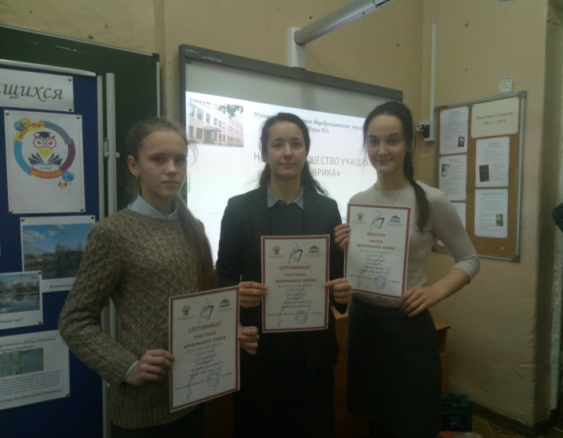
Калачёвой Анастасии, 7-а Кургузикову Ивану, 5-б
Поздравляем
Калачёву Анастасию,
ученицу 7 – а класса,
победителя
олимпиады Всероссийского литературно – географического проекта «Символы России. Природные сокровища».

Поздравляем
Михайловского Алексея,
ученика 7 – б класса,
и Яшкину Анастасию,
ученицу 10 – а класса,
обладателей поощрительного приза областного конкурса научно-творческих работ
«Формирование толерантного сознания молодёжи»
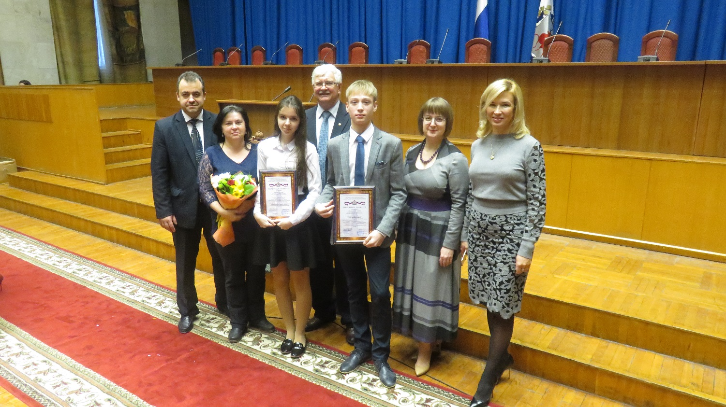
в номинации слайд-шоу.
Поздравляем
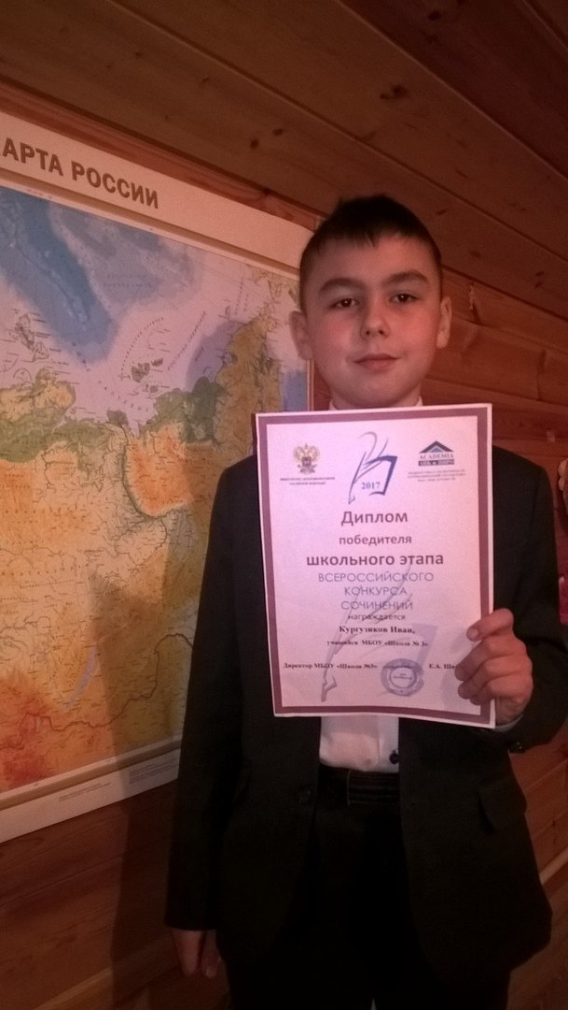
Гуйван Ольгу и Кургузикова Ивана, учеников 5-б класса, победителя и призёра муниципального этапа конкурса исследовательских работ
«Отечество»

Объявляется благодарность Яшкиной Анастасии,
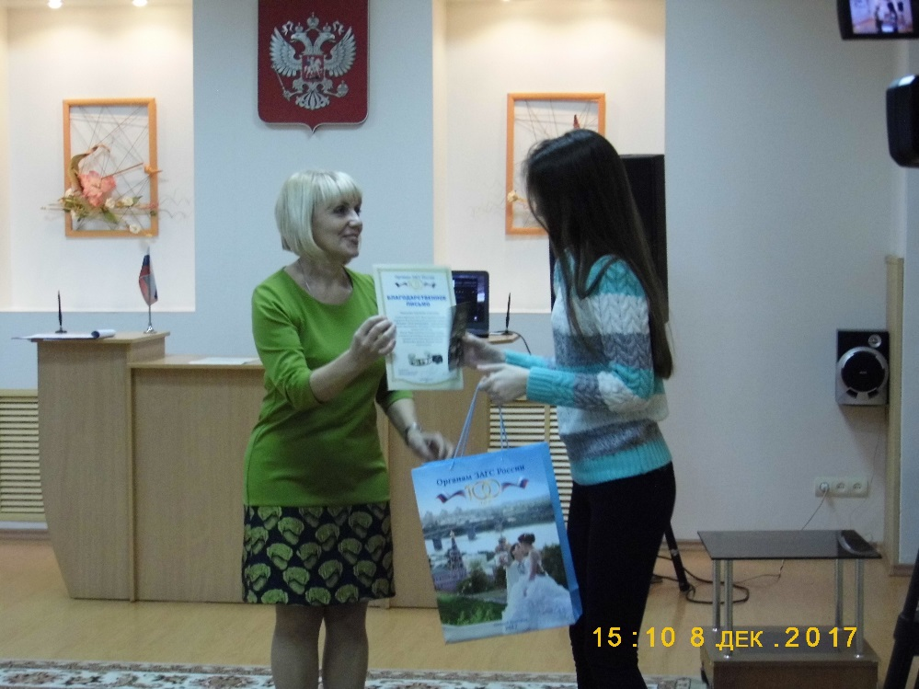
ученице 10-а класса, участнице областного конкурса «История одной фотографии», посвящённого 100-летию ЗАГСа

Поздравляем
Яшкину Анастасию и Сметанину Анну,
учениц 10-а класса,
победителей районного этапа областного конкурса творческих и исследовательских работ «С малой Родины начинается Россия»
(номинация «Видеоэкскурсия «Добро пожаловать»)

Внимание!
Приглашаем к участию в международном краудсорсинговом интернет-проекте про чтение художественной литературы, изучаемой в школе.
Выбери поэтическое произведение
Прочитай его
Запиши видеоролик и опубликуй его на сайте
lit.drofa-ventana.ru
(страна читающая рф).
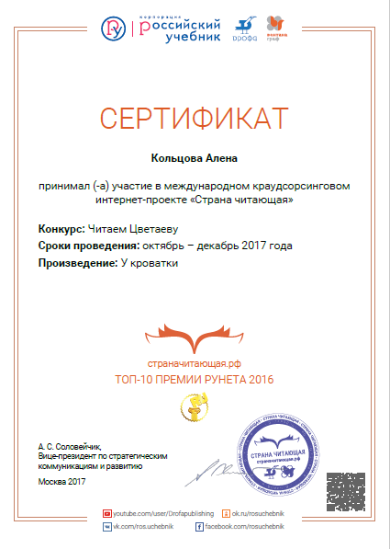
В этом учебном году в конкурсе приняли участие ученики 5-б класса
Пеунов Андрей
Гуйван Ольга
Кольцова Алёна
Кондратов Данил
Панов Богдан
Панова Яна

Внимание!
Объявляется конкурс буктрейлеров
«Читаем лучшие книги»
для учащихся 5-11 классов!
Буктрейлер — короткий рекламный видеоролик, рекламирующий книгу, продолжительностью не более 3 минут.
Основная задача буктрейлера — заинтересовать читателя, показать, насколько интересна книга.
Конкурс проводится с 18 января по 19 февраля 2018 г.
Подведение итогов –
19 февраля – 1 марта.

Мастер-класс по созданию буктрейлера проведёт Любимова Ирина Владимировна, учитель информатики, 18 января в 14.00 в кабинете № 13
Приглашаем всех желающих!
Основные требования к работам:
1. Буктрейлеры создаются по книгам русских и зарубежных авторов (по выбору участника)
2. Принимаются видеоролики, слайд-шоу или комбинированные электронные ресурсы.
3. Работа может быть смонтирована в любой компьютерной программе (PowerPoint, Windows MovieMaker и др.) и записана в одном из форматов (avi, wmv, mpg и др.).
4. Буктрейлер может быть выполнен в любом жанре: мультфильм, анимация, игровой ролик, короткометражный фильм, слайд-шоу, видеофильм, видеоперформанс (видеопостановка), рекламный ролик, компьютерная графика, видеоклип, музыкальный клип и др.
5. Видеосюжеты могут сопровождаться звуковой дорожкой или титрами.
6. Продолжительность буктрейлера – до 3-х минут.
7. Обязательным требованием к созданию буктрейлера является упоминание в нем автора и названия книги.
8. Участники гарантируют представление на Конкурс авторской работы. При обнаружении плагиата участник исключается из числа конкурсантов.
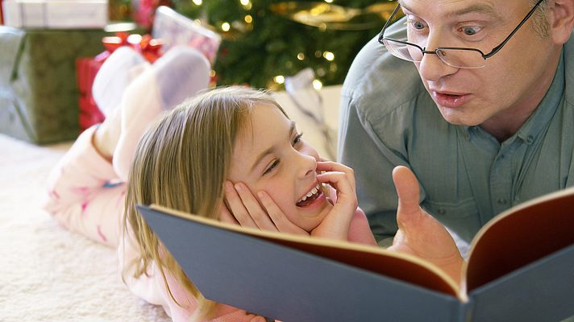
9. Работа может быть как индивидуальной, так и групповой (в группе не более 3 участников).
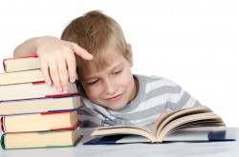
Критерии оценки буктрейлеров
1. Оценку конкурсных работ осуществляет жюри Конкурса.
2. Жюри определяет победителей Конкурса голосованием и оценивает работы по следующим критериям:
– информативность, полнота раскрытия темы;
– оригинальность содержания и формы работы;
– техническая сложность исполнения работы;
– творческий подход к созданию буктрейлера;
– эстетика оформления и дизайн;
– органичность сочетания видеоряда, звукового сопровождения и содержания книги;
– эмоциональное воздействие.
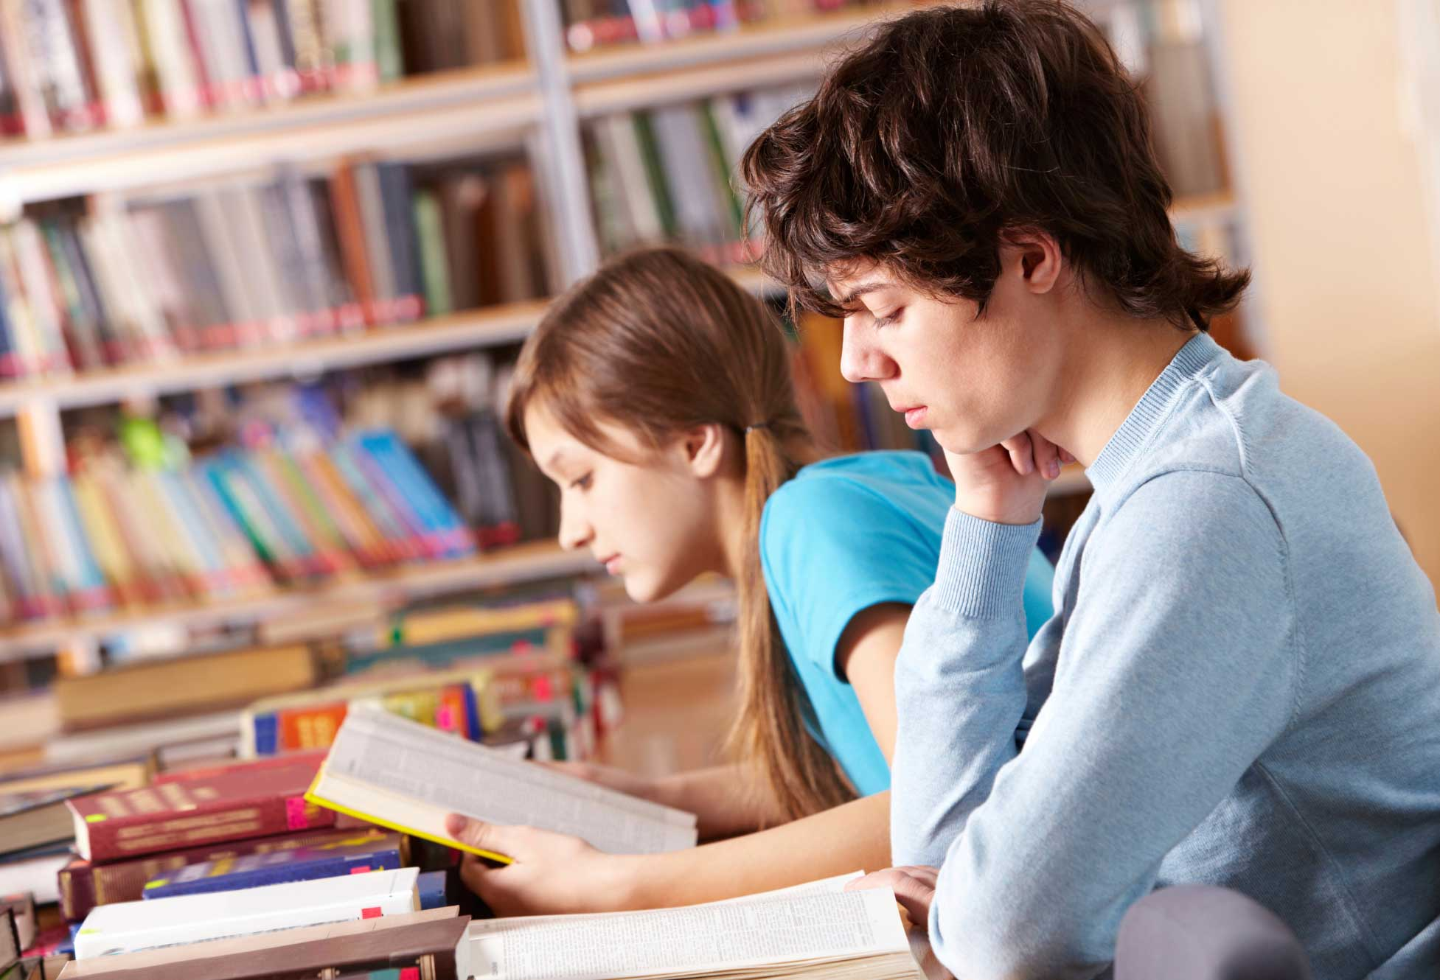

Конкурс творческих работ
к 150-летию со дня рождения
Максима Горького
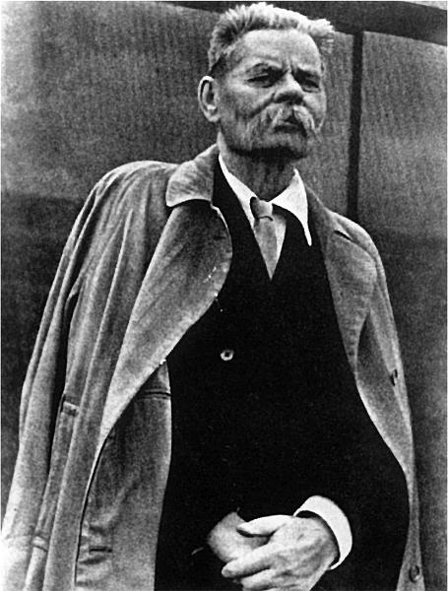
Школьный этап – до 30. 03. 2018 г.
5 – 8 классы – создание рекламного проекта – буктрейлера к 1 произведению писателя.
9 – 11 классы – создание рекламного проекта – использование ифографики в пропаганде 1 произведения писателя; исследовательский литературно-историко-краеведческий проект
«По Руси» - создание виртуальной выставки.
Более подробная информация о конкурсе на сайте школы
Shkola3-bg.edusite.ru
рубрика НОУ «Эврика»

